ETKİLEŞİMLİ SINIF YÖNETİMİ EĞİTİMİ
DERS İŞLENİŞİ GÖZLEM FORMU*
(ÖRNEKTİR)
İli /ilçesi | Edirne / Merkez
Okulu | 80. Yıl Cumhuriyet Anadolu Lisesi
Sınıf/Şube | 9 – A
Ders | Bilişim Teknolojileri
Tarih | 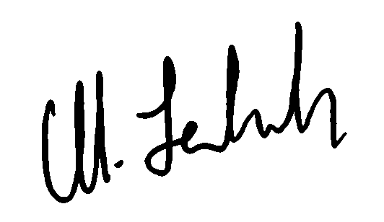  25.04.2016
Uygulamayı Yapan Öğretmenin Adı ve Soyadı / İmzası | Murat TEMİRKIRAN
Uygulamaya Rehberlik Yapan Eğitmen/BT Rehber Adı Ve Soyadı | Murat TEMİRKIRAN
Ders İşlenişinde Kullanılan uygulamaları özetleyiniz  (EBA Ders, EBA V Sınıf, diğer yazılımlar vb.) | EBA Video da bulunan “Bilgisayar ve Sağlık” konulu video Etkileşimli tahta üzerinden izlendi. Vb. Kısaca
Uygulama esnasında karşılaşılan teknik Sorunları belirtiniz | Varsa belirtiniz.
İşlenen dersle ilgili öğrenci gözlemlerinizi ve öğrenci tepkilerini özetleyiniz | Beğendiler, Sıkıldılar vb.
Aynı yöntemle ders işlemeye devam eder misiniz, açıklayınız? | Evet / Hayır
Görüş ve önerileriniz

Not: Bu formu doldurduktan sonra okul müdürünüze imzalatınız ve Müdür Yard. Osman ŞAH’ a teslim ediniz.
Eğer uygulama esnasında rehberlik edilmesini talep ederseniz BT Rehber öğretmeni Murat TEMİRKIRAN’ a bildiriniz.

